ACQUISIZIONE DI BANCHE DATI PER ANALISI FATTURATI PER IL MERCATO DELL'OFFERTA, ANALISI PRICING E ANDAMENTO DELLA SPESA ICT DELLA PA PER CONSIP S.P.A

DOCUMENTO DI CONSULTAZIONE DEL MERCATO

Da inviare a mezzo mail all’indirizzo:

ictconsip@postacert.consip.it

Roma, 30/01/2026]

PREMESSA
La presente consultazione di mercato è relativa all’acquisizione di banche dati per analisi fatturati per il mercato dell'offerta, analisi pricing e andamento della spesa PA
I requisiti e le caratteristiche tecniche e/o funzionali sono meglio specificati nel corpo del presente documento.
Consip S.p.A. informa pertanto il mercato della fornitura circa gli elementi di seguito riportati, con l’obiettivo di:
- garantire la massima pubblicità all’iniziativa per assicurare la più ampia diffusione delle informazioni ed un celere svolgimento delle procedure di acquisto;
- verificare l’effettiva esistenza di più operatori economici potenzialmente interessati;
- pubblicizzare al meglio le caratteristiche qualitative e tecniche dei beni e servizi oggetto di analisi;
- ricevere, da parte dei soggetti interessati, osservazioni e suggerimenti per una più compiuta conoscenza del mercato avuto riguardo a eventuali soluzioni alternative, purché rispondenti in toto alle esigenze dell’Amministrazione di seguito riportate, nonché alle condizioni di prezzo mediamente praticate.
Ciò anche al fine di confermare o meno l’esistenza dei presupposti che consentono ai sensi dell’art. 76 del D.lgs. 36/2023 il ricorso alla procedura negoziata senza pubblicazione del bando.
Vi preghiamo di fornire il Vostro contributo - previa presa visione dell’informativa sul trattamento dei dati personali sotto riportata - compilando il presente questionario e inviandolo entro 15 giorni solari dalla data odierna all’indirizzo PEC ictconsip@postacert.consip.it
Tutte le informazioni da Voi fornite con il presente documento saranno utilizzate ai soli fini dello sviluppo dell’iniziativa in oggetto.
Consip S.p.A., salvo quanto di seguito previsto in materia di trattamento dei dati personali, si impegna a non divulgare a terzi le informazioni raccolte con il presente documento.

L’invio del documento al nostro recapito implica il consenso al trattamento dei dati forniti.
Dati Azienda
Azienda
Indirizzo
Nome e Cognome del referente
Ruolo in azienda
Telefono
Fax
Indirizzo e-mail
Data compilazione

Informativa sul trattamento dei dati personali
Ai sensi dell'art. 13 del Regolamento europeo 2016/679 relativo alla protezione delle persone fisiche con riguardo al trattamento dei dati personali (nel seguito anche “Regolamento UE”), Vi informiamo che la raccolta ed il trattamento dei dati personali (d’ora in poi anche solo “Dati”) da Voi forniti sono effettuati al fine di consentire la Vostra partecipazione all’ attività di consultazione del mercato sopradetta, nell’ambito della quale, a titolo esemplificativo, rientrano la definizione della strategia di acquisto della merceologia, le ricerche di mercato nello specifico settore merceologico, le analisi economiche e statistiche.

Il trattamento dei Dati per le anzidette finalità, improntato alla massima riservatezza e sicurezza nel rispetto della normativa nazionale e comunitaria vigente in materia di protezione dei dati personali, avrà luogo con modalità sia informatiche, sia cartacee.
Il conferimento di Dati alla Consip S.p.A.: l'eventuale rifiuto di fornire gli stessi comporta l'impossibilità di acquisire da parte nostra, le informazioni per una più compiuta conoscenza del mercato relativamente alla Vostra azienda.

I Dati saranno conservati in archivi informatici e cartacei per un periodo di tempo non superiore a quello necessario agli scopi per i quali sono stati raccolti o successivamente trattati, conformemente a quanto previsto dagli obblighi di legge.

All’interessato vengono riconosciuti i diritti di cui agli artt. da 15 a 23 del Regolamento UE. In particolare, l’interessato ha il diritto di: i) revocare, in qualsiasi momento, il consenso; ii) ottenere la conferma che sia o meno in corso un trattamento di dati personali che lo riguardano, nonché l’accesso ai propri dati personali per conoscere la finalità del trattamento, la categoria di dati trattati, i destinatari o le categorie di destinatari cui i dati sono o saranno comunicati, il periodo di conservazione degli stessi o i criteri utilizzati per determinare tale periodo; iii) il diritto di chiedere, e nel caso ottenere, la rettifica e, ove possibile, la cancellazione o, ancora, la limitazione del trattamento e, infine, può opporsi, per motivi legittimi, al loro trattamento; iv) il diritto alla portabilità dei dati che sarà applicabile nei limiti di cui all’art. 20 del regolamento UE.
Se in caso di esercizio del diritto di accesso e dei diritti connessi previsti dagli artt. da 15 a 22 del Regolamento UE, la risposta all'istanza non perviene nei tempi indicati e/o non è soddisfacente, l'interessato potrà far valere i propri diritti innanzi all'autorità giudiziaria o rivolgendosi al Garante per la protezione dei dati personali mediante apposito ricorso, reclamo o segnalazione.
L’invio a Consip S.p.A. del Documento di Consultazione del mercato implica il consenso al trattamento dei Dati personali forniti.

Titolare del trattamento dei dati è Consip S.p.A., con sede in Roma, Via Isonzo 19 D/E. Le richieste per l’esercizio dei diritti riconosciuti di cui agli artt. da 15 a 23 del regolamento UE, potranno essere avanzate al Responsabile della protezione dei dati al seguente indirizzo di posta elettronica esercizio.diritti.privacy@consip.it.

Contesto dell’iniziativa
Il nuovo Piano Industriale 2025–2028 di Consip pone la stessa società al centro della trasformazione digitale del settore pubblico. Consip mira a promuovere efficienza operativa, sicurezza informatica e innovazione tecnologica a vantaggio delle pubbliche amministrazioni. In particolare, il Piano prevede numerose iniziative di gara dedicate alla digitalizzazione (cloud, intelligenza artificiale, cybersecurity, software, reti, ecc.) nel quadriennio. Per attuare con successo questo programma ambizioso, è necessario rafforzare gli strumenti di analisi di mercato e supporto decisionale a disposizione delle divisioni Consip coinvolte.

Il “nuovo corso” strategico implica che Consip evolva da semplice stazione appaltante a hub di competenze e dati per la PA. Ciò si traduce nell’obiettivo di prendere decisioni di procurement basate su evidenze e dati oggettivi (“fact-based”), in linea con i valori di trasparenza e accountability. Per farlo, Consip deve dotarsi di strumenti avanzati di market intelligence che le consentano di conoscere in modo approfondito e continuativo il contesto di mercato in cui opera. Le priorità strategiche del Piano – come la digitalizzazione dei processi di acquisto, l’efficientamento delle procedure, la valorizzazione del patrimonio informativo interno e il rafforzamento delle competenze analitiche – richiedono tutte, implicitamente, la disponibilità di informazioni affidabili e tempestive sul mercato di riferimento (in questo caso il mercato ICT e digitale) e la capacità di utilizzarle efficacemente nei processi decisionali.

A dicembre 2025, l’offerta Consip in ambito ICT, di contratti per l’acquisto di beni e servizi (il c.d. “scaffale”) include infrastrutture, licenze, dispositivi, servizi professionali e di supporto, servizi di sicurezza, servizi di telefonia e comunicazione. – l’offerta era pari a 11,7 mld/€ (56% dello scaffale disponibile). La mappa dell’offerta in ambito ICT rappresenta graficamente le iniziative disponibili o in via di attivazione sui diversi strumenti:

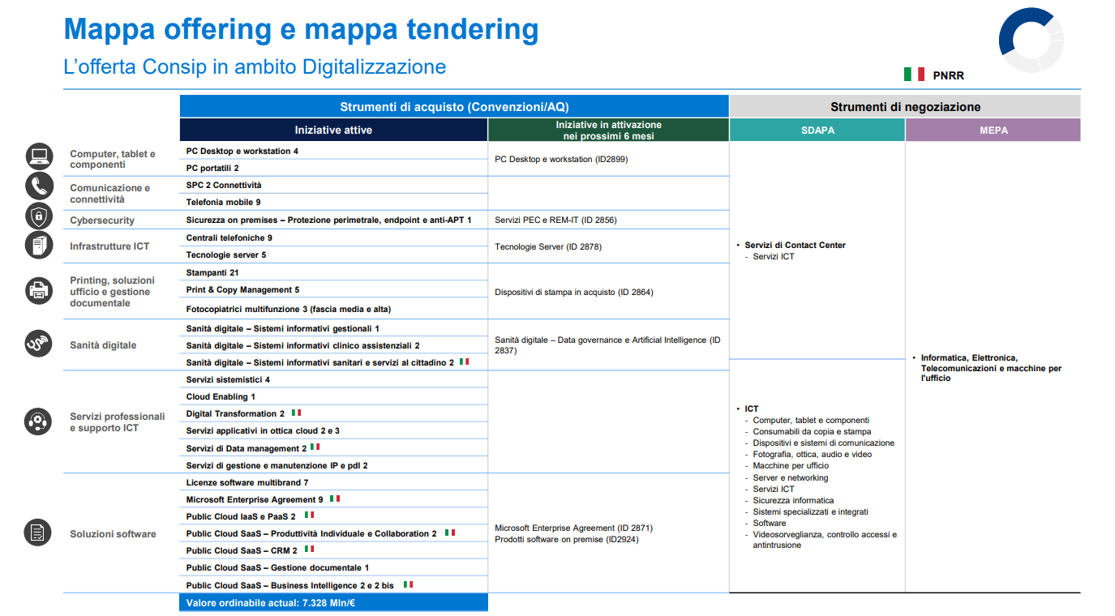
Si stima che per ogni iniziativa inserita nella Mappa sia possibile avere almeno una richiesta di analisi sul mercato dell’offerta e almeno l’avvio di tre progetti di analisi sulle iniziative “Sanità Digitale e Servizi professionali e supporto ICT.

Sul mercato elettronico (MEPA) sono presenti i seguenti beni e servizi ICT:
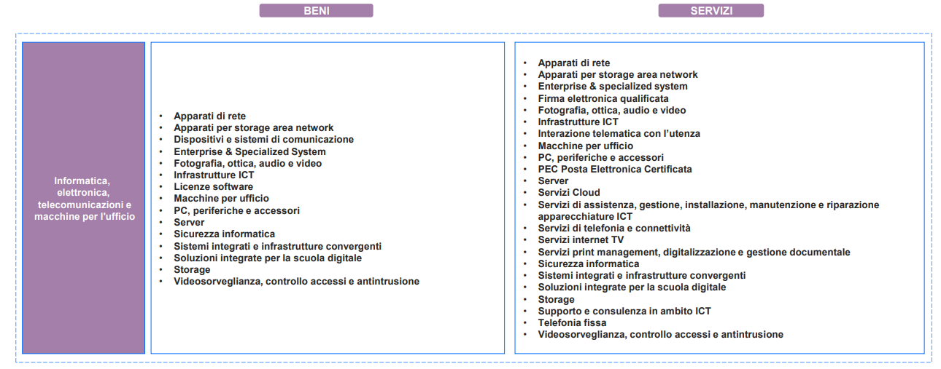

Infine sul Sistema Dinamico sono presenti i seguenti beni e servizi ICT
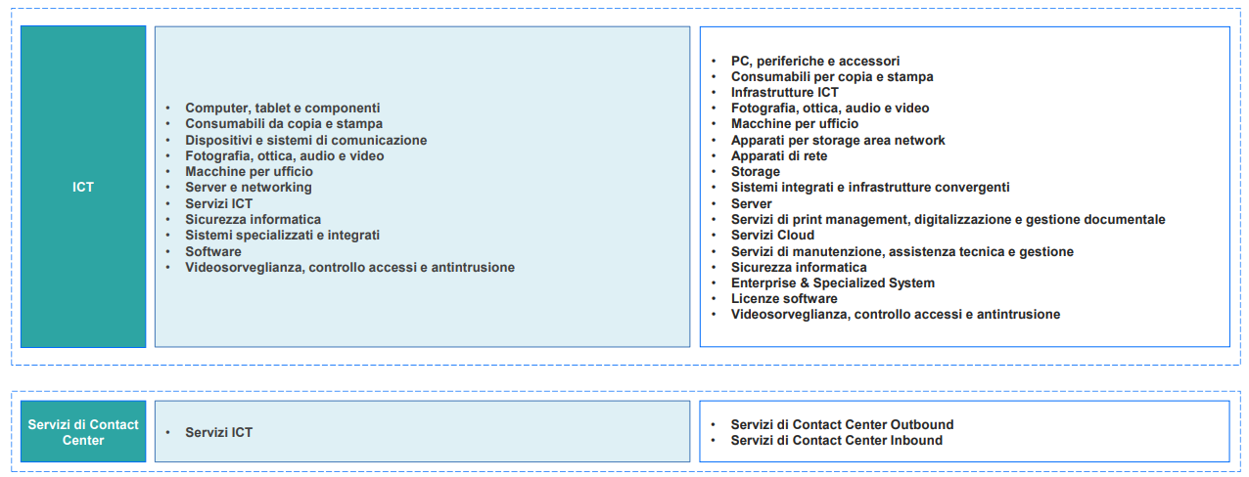

Attualmente, le divisioni Consip (in primis la Divisione Sourcing Digitalizzazione) conducono analisi e ricerche di mercato ICT in fase preparatoria delle gare usando fonti aperte, ricerche web, incontri con stakeholder (es. i Market Day) e talvolta studi esterni commissionati. Questo processo può risultare lungo e frammentato, data la dinamicità del mercato ICT. Le banche dati Sirmi fornirebbero un punto di accesso unico e strutturato a informazioni documentate su:
- offerta ICT: elenco e profili di oltre 13.000 operatori ICT in Italia (hardware, software, servizi, telco, cloud, system integrator, ecc.), con dati su fatturato ICT, specializzazioni, clientela, presenza territoriale, partnership, ecc.. Ciò consente, per qualsiasi categoria merceologica ICT, di identificare rapidamente i principali attori di mercato e la struttura dell’offerta (es. top 10 fornitori di servizi cloud per PA, elenco integratori nazionali vs locali, etc.);
- domanda ICT: database contenente informazioni su oltre 15.000 enti e imprese utenti di tecnologia (incluse PA centrali e locali), riguardo alla loro spesa ICT, progetti digitali attuati, soluzioni installate e referenti IT. Per Consip, questo significa poter mappare la base di utenza: ad esempio, sapere quante ASL hanno già adottato un certo sistema digitale o quali Ministeri stanno investendo in cybersecurity. Tali dati aiutano a tarare l’estensione e la priorità delle iniziative di gara (domanda potenziale);
- trend e benchmark di settore: attraverso i report e gli studi Sirmi, Consip avrà accesso a indicatori macro sul mercato digitale italiano (tassi di crescita annuali, segmenti in espansione, impatto del PNRR, confronti con la UE, ecc.) e a insight qualitativi su tecnologie emergenti e best practice. Ad esempio, Sirmi monitora trimestralmente l’andamento del mercato ICT nazionale (hardware, software, servizi, TLC) e produce analisi su temi come cloud, Intelligenza Artificiale, Smart City, ecc. Questa conoscenza contestuale aiuta a inquadrare le strategie di gara di Consip in un panorama evolutivo più ampio, assicurando che siano allineate alle tendenze tecnologiche e ai bisogni futuri delle PA.

La disponibilità di dati affidabili avrà un impatto concreto su diverse fasi operative:
- in fase di programmazione di gara: poter stimare la domanda aggregata e valutare la maturità del mercato consente di dimensionare correttamente la gara (numero di lotti, valore totale, requisiti di partecipazione).
- in fase di definizione della strategia di gara: le analisi di mercato guidano scelte come requisiti tecnici, stima delle basi d’asta.
- monitoraggio andamento mercato ICT: essendo le banche dati continuamente aggiornate, Consip potrà monitorare se le condizioni di mercato mutano.

Tutto ciò risponde direttamente all’esigenza, evidenziata anche nel Piano industriale, di rendere Consip un’organizzazione data-driven. Infatti le banche dati portano in dote un patrimonio informativo “esterno” di altissima qualità che, combinato con i dati interni (es. spesa storica, dati Anac, etc.), arricchisce la base di conoscenza aziendale.

Descrizione dell’iniziativa

Esigenze Consip
L’esigenza principale riguarda il miglioramento delle stime economiche nelle gare ICT, in particolare la definizione delle basi d’asta e la valutazione della congruità dei prezzi. Per soddisfare tale esigenza è necessario:
- database di prezzi di mercato: continuamente aggiornato che censisca e mantenga uno storico di prezzi e listini relativi a hardware, software e servizi IT. Ciò include prezzi di listino ufficiali dei vendor, livelli di sconto medi praticati su diverse fasce di acquisto, e prezzi di aggiudicazione rilevati in contratti (pubblici o privati) comparabili;
- metriche di pricing e modelli di calcolo: per servizi innovativi o pacchetti complessi, è necessario avere metodologie di stima “scomponendo” l’offerta in elementi quantificabili e soprattutto già recuperabili sul mercato;
- verifica di offerte anomale e congruità: durante la valutazione delle offerte, è necessario avere a disposizione dati con riferimenti oggettivi. Ciò aiuta a condurre istruttorie più informate e rapide rafforzando quindi la capacità di giudizio sulle offerte economiche anche in fase di aggiudicazione;
- aggiornamento e revisioni prezzi: i contratti pluriennali spesso prevedono meccanismi di revisione prezzi. Avere accesso all’evoluzione dei prezzi di mercato consentirebbe a Consip di valutare con cognizione di causa le richieste di adeguamento avanzate dai fornitori durante la vigenza contrattuale.
Ulteriori esigenze sono:
- analisi della domanda della PA: Consip deve quantificare il fabbisogno delle PA per la categoria oggetto di gara e comprenderne il contesto. Ai fini della valutazione dell’iniziativa di gara, risulta necessario disporre di informazioni strutturate e affidabili in merito al numero e alla tipologia delle amministrazioni potenzialmente aderenti, al livello di adozione attuale di soluzioni analoghe e all’evoluzione della domanda, con particolare riferimento soprattutto ai trend di spesa ICT. Tali elementi informativi sono funzionali al corretto dimensionamento dell’iniziativa e alla definizione del perimetro di intervento;
- analisi del mercato dei fornitori: Consip deve analizzare il mercato dell’offerta per capire quanti e quali operatori possono partecipare alla gara, le dinamiche concorrenziali e le tecnologie disponibili. Occorre quindi individuare i principali vendor o fornitori specializzati attivi nel settore (in particolare quelli che forniscono la PA), la struttura del mercato (concorrenziale vs oligopolio), eventuali barriere all’ingresso (es. know-how necessario, certificazioni), nonché i trend tecnologici e di business che potrebbero influenzare la gara (nuovi modelli di servizio, soluzioni emergenti);
- valutazione dei rischi: nella fase di studio e strategia delle iniziative Consip, soprattutto gli affidamenti in esclusiva, è importante evidenziare i rischi (di mercato e di esecuzione) e come si intende mitigarli, nonché inquadrare l’operazione nel contesto strategico più ampio (es. sinergie con altre iniziative). La disponibilità di tali informazioni consente di presidiare in modo strutturato i principali rischi di mercato, quali la limitata concorrenza (numero ridotto di operatori o potenziali fenomeni collusivi), la rapida evoluzione tecnologica (con il conseguente rischio di obsolescenza del bene o del servizio nel corso della vigenza contrattuale), l’elevata complessità tecnica dell’oggetto di affidamento nonché eventuali discontinuità del contesto competitivo, quali operazioni di fusione o acquisizione tra operatori economici nel corso della procedura di gara;
- rilevazione delle politiche commerciali relative al pricing di prodotti e servizi ICT: ai fini della definizione delle basi d’asta e della valutazione delle offerte è necessario conoscere le logiche di sconto applicate in funzione del volume, della tipologia di cliente (PA vs privato), della durata contrattuale, nonché le dinamiche di pricing legate all’evoluzione tecnologica (es. passaggio da licenze perpetue a modelli SaaS). E’ quindi necessario una raccolta sistematica di informazioni su contratti reali, listini, scontistiche e condizioni commerciali praticate nel mercato italiano;
- benchmark funzionali di soluzioni applicative: l’esigenza di confrontare, in modo oggettivo e sistematico, le caratteristiche funzionali di prodotti e servizi ICT disponibili sul mercato, individuare le best practice, evitare lock-in tecnologici e promuovere l’adozione di soluzioni interoperabili e scalabili, è un passaggio essenziale nella definizione dei requisiti tecnici. Tali informazioni sono indispensabili per garantire che le iniziative di gara siano allineate allo stato dell’arte tecnologico e rispondano alle esigenze delle PA in termini di qualità, sicurezza e innovazione;
- scouting e selezione di soluzioni innovative ICT: in un contesto in rapida evoluzione tecnologica e di forte spinta alla digitalizzazione della PA, ulteriore esigenza è quella di individuare tempestivamente soluzioni emergenti, startup innovative e nuovi modelli di servizio che possano essere oggetto di iniziative di gara. Questo richiede un’attività di scouting continuo, analisi di trend e impatto potenziale delle innovazioni consentendo, allo stesso tempo, di anticipare i fabbisogni delle PA introducendo innovazione nel sistema pubblico.

Requisiti sostanziali
Per garantire la piena efficacia delle attività descritte nelle premesse, Consip richiede che l’operatore economico possieda requisiti sostanziali in grado di assicurare un supporto analitico affidabile, indipendente e pienamente coerente con le necessità strategiche. In particolare, è fondamentale disporre di una metodologia di analisi strutturata e flessibile, capace di definire chiaramente gli obiettivi, selezionare fonti adeguate e adottare un processo consolidato di raccolta e trattamento dei dati, integrato – ove necessario – da un solido approccio statistico. Tale impostazione garantisce analisi robuste e adattabili alle evoluzioni del mercato ICT.
Parimenti essenziale per Consip è l’utilizzo di fonti informative credibili, verificabili e autorevoli, al fine di basare le valutazioni su dati solidi e supportare decisioni di procurement pienamente consapevoli. La qualità della ricerca deve essere assicurata attraverso un modello di raccolta delle informazioni fondato sull’interazione continuativa con un’ampia rete di organizzazioni pubbliche e private, nazionali e internazionali, elemento chiave per sviluppare insight aggiornati e realmente rappresentativi del contesto di mercato.
Un ulteriore requisito per rispondere efficacemente alle esigenze Consip riguarda la piena autonomia delle analisi e la capacità di interpretare tempestivamente le tendenze del mercato ICT, garantendo a Consip un supporto informativo in grado di anticipare cambiamenti, cogliere opportunità e mitigare rischi. Per questo motivo, le analisi devono essere realizzate esclusivamente da analisti dipendenti a tempo pieno dell’operatore economico, così da assicurare continuità, competenza e totale presidio del processo.
Infine, Consip richiede assoluta indipendenza dell’operatore: il servizio di banca dati e analisi deve essere erogato senza alcun coinvolgimento nella vendita di prodotti hardware, software o servizi ICT correlati. Questa condizione è indispensabile per garantire valutazioni neutrali, prive di conflitti di interesse e pienamente funzionali alle attività di valutazione, adozione e acquisto svolte per le Pubbliche Amministrazioni.

Requisiti minimi
Oltre ai requisiti suddetti, il servizio deve possedere i seguenti requisiti minimi per Consip (da compilare da parte degli operatori economici)
 |  | Sì
Database | Database vendor ICT
Database | Database utenti ICT
Database | Database prezzi
Database | Database profili professionali
Database | Database startup in sanità digitale
Supporto | Accesso agli analisti per lo svolgimento di analisi sui temi di maggior interesse per Consip e per la contestualizzazione della ricerca
Supporto | Predisporre incontri con i responsabili delle Divisioni Consip per lo sviluppo di un percorso di ricerca più indicato al perseguimento degli obiettivi primari
Supporto | Possibilità di coinvolgimento e/o scambio di opinioni con altri utenti della stessa banca dati ICT

Oggetto dell’iniziativa
L’oggetto della presente iniziativa consiste nella fornitura di un insieme strutturato e integrato di servizi di analisi e ricerca di mercato, progettati per rispondere in modo puntuale alle esigenze conoscitive e decisionali di Consip nell’ambito del procurement ICT, attraverso un framework metodologico strutturato, basato su fonti qualificate e orientato alla produzione di evidenze quantitative e qualitative a supporto delle decisioni. Le prestazioni richieste si articolano nei seguenti ambiti tecnici:
1) Analisi Pricing dei beni e servizi ICT
Consip necessita di verifiche puntuali e metodologicamente solide sui prezzi di mercato di beni e servizi nelle aree IT, TLC e Office Products. L’attività comprende:
- la definizione del perimetro analitico (hardware, software e servizi ICT),
- l’individuazione delle fonti dati (fornitori, dataset di mercato, contratti),
- la conduzione di analisi basate su benchmarking, valutazione delle singole componenti e osservazione delle tendenze,
- l’identificazione dei fattori di prezzo (livelli di servizio, volumi, scontistiche, supporto e manutenzione),
- l’esame delle clausole contrattuali rilevanti (garanzie, penali, meccanismi di escalation).
2) Analisi dei dati di mercato in relazione alla “Mappa dell’Offering ICT”
Consip richiede un monitoraggio sistematico dell’andamento del mercato ICT, articolato in due filoni:
- analisi trimestrale dei volumi e dei fatturati delle principali categorie hardware (Client, Server, Printer, Storage), con una segmentazione per i quattro comparti di interesse: Education, Sanità, Pubblica Amministrazione Locale, Pubblica Amministrazione Centrale.
- raccolta ed elaborazione annuale dei dati (2024–2025 con stima 2026) relativi a hardware, software e servizi ICT — inclusi consulenza IT, servizi professionali, training, system integration, outsourcing e manutenzione — con una segmentazione dettagliata per tipologia (es. DT, NB, Tablet, Blade, Rack, Tower, RISC, Mainframe, Ink Jet, Laser).
3) Analisi dell’Offerta del mercato ICT
Consip richiede la capacità di sviluppare analisi ad hoc sui principali settori dell’offerta ICT, in funzione delle specifiche richieste delle iniziative di gara. Le analisi possono riguardare, ad esempio:
- DB e analisi di startup/PMI innovative operanti nel contesto B2B,
- servizi di application management,
- sanità digitale ambito Cartella Clinica Elettronica e enterprise imaging,
- outsourcing desktop,
- sviluppo applicativo (data warehouse, business intelligence, intelligenza artificiale),
- servizi cloud (IaaS, PaaS, SaaS),
- software multibrand,
- software licensing,
- servizi di cybersicurezza,
- servizi di e-learning.
4) Studio sulla spesa ICT della Pubblica Amministrazione
Consip necessita di uno strumento analitico in grado di stimare la spesa ICT della PA, sia a consuntivo sia nelle previsioni di medio periodo. Lo studio dovrà:
- ricostruire l’attuale livello di spesa ICT degli enti pubblici,
- fornire proiezioni basate su trend e indicatori consolidati,
- riclassificare la spesa secondo le componenti della “Mappa dell’offerta ICT” di Consip, assicurando piena coerenza metodologica con le iniziative di gara. Questa attività rappresenta un elemento centrale per il dimensionamento della domanda, l’impostazione delle strategie di procurement e la valutazione dell'impatto degli investimenti pubblici.

Domande
- Riportare una breve descrizione dell’azienda, indicando la tipologia (piccola, media, grande), i settori di attività, il core business, il numero di dipendenti.

- In relazione a quanto compreso nell’oggetto dell’iniziativa (vedi par. 2.3) indicare qual è il fatturato annuo medio realizzato dall’Azienda nell’ultimo biennio sia nel mercato italiano che nello specifico mercato della Pubblica Amministrazione?

- Quanti anni di esperienza possiede la Vostra Azienda nell’erogazione dei servizi oggetto della presente consultazione?

- Avete partecipato a precedenti gare d’appalto relative ai servizi ricompresi nella presente iniziativa? Presso enti pubblici e/o privati? In quale forma avete partecipato (RTI, Impresa singola, ecc.) e per quali specifiche attività (benchmark prezzi, analisi fatturati, analisi della spesa ICT della PA, ecc.)?

- La Vostra azienda ha venduto prodotti hardware e software, di servizi per la gestione di infrastrutture, di sviluppo applicazioni, di analisi basi dati, di sviluppo business intelligence?

- Vi chiediamo di riportare una breve descrizione dei servizi generalmente offerti. In particolare, vi chiediamo di specificare la vostra esperienza nell’ambito dell’oggetto della presente iniziativa.

- Quali sono le principali attività di cui si occupa la Vostra azienda in riferimento alle ricerche di mercato e alle banche dati connesse. La vostra offerta in ambito banche dati è rivolta anche a soluzioni verticali per specifici ambiti di applicazione (es. merge&acquisition, branding, scouting, open innovation)?

- La Vostra azienda si avvale di collaborazioni con altri partner europei / internazionali? In quali ambiti?

- Specificare se, nella modalità indicata, l’oggetto dell’iniziativa rientra nell’erogazione dei servizi della vostra azienda. Se sì, specificare se in virtù di diritti esclusivi, accordi commerciali o altro.

- Si chiede di indicare il modello organizzativo adottato per l’erogazione dei servizi oggetto della presente acquisizione (ad es. operate tramite accordi commerciali con i Brand oggetto della presente iniziativa, disponete di Vostre strutture per lo svolgimento delle attività di supporto, etc.) e inoltre di indicare come la Vostra struttura è organizzata.

- La banca dati on line risponde esattamente ai requisiti sostanziali indicati al paragrafo 2.2? Se sì descrivere come vengono soddisfatti i singoli requisiti.

- La banca dati on line risponde esattamente ai requisiti minimi del servizio indicati al paragrafo 2.3? Se sì descrivere come vengono soddisfatti i singoli requisiti.

- In relazione a quanto compreso nell’oggetto dell’iniziativa (vedi par. 2.4), descrivere le politiche commerciali, (vendita diretta, distributori, retail ecc.).

- Con riferimento agli ambiti tecnologici nella sottostante tabella, si richiede di indicare le competenze tecniche e/o di business possedute dalla Vostra azienda
Ambiti tecnologici | Competenze tecniche | Competenze di business
Artificial Intelligence
Application development
Data & Analytics
Cyber Security
Cloud / Edge / Data Center
Open Innovation

- Si chiede di indicare il vostro modello di raccolta di informazioni (interazione con aziende pubbliche e private, interazione con il mercato della fornitura ICT, accesso a banche dati ……)

- La Vostra azienda ha la possibilità di rilevare le politiche commerciali relative al pricing di prodotti e servizi ICT ? Se sì, indicare il vostro modello di raccolta di tali informazioni

- La Vostra azienda ha la possibilità di effettuare benchmark funzionali di soluzioni applicative? Se sì, indicare il vostro processo di benchmark.

- La Vostra azienda ha la possibilità di effettuare scouting e selezione di soluzioni innovative ICT? Se sì, indicare il vostro processo di scouting

- La Vostra Azienda ha la disponibilità di un database con il censimento di Vendor ICT almeno sul mercato Italia? Gestite in autonomia tale database? Si chiede di descrivere la frequenza e le modalità di aggiornamento.

- Descrivere sommariamente il database dei Vendor ICT (es. l’ampiezza in termini di Società censite nel database, perimetri tecnologici, le dimensioni, il comparto economico,…)

- La Vostra Azienda ha la disponibilità di un database con il censimento dei maggiori utenti in ambito ICT in Italia? Gestite in autonomia tale database?

- Descrivere sommariamente il database dei utenti ICT (es. la frequenza e le modalità di aggiornamento, l’ampiezza in termini di utenti censiti nel database, le dimensioni, il perimetro territoriale, il comparto economico,…)

- La Vostra Azienda ha la disponibilità di un database per l’analisi dei prezzi di beni hw, sw e servizi ICT ?

- Descrivere sommariamente il database dei prezzi ICT (es. modalità di alimentazione e di aggiornamento, tipologie di fonti dati, le varie tipologie di prezzi e metriche, ….)

- La Vostra Azienda ha la disponibilità di un database per le startup e/o PMI Innovative dedite all’innovazione in ambito sanità digitale? Gestite in autonomia tale database? Si chiede l’ampiezza in termini di Società censite nel database e modalità aggiornamento.

- La Vostra Azienda ha la disponibilità di un database sui profili e figure professionali in ambito ICT? Gestite in autonomia tale database?

- Descrivere sommariamente il database delle figure professionali (es. modalità di alimentazione e di aggiornamento, tipologie di fonti dati, le varie tipologie di prezzi e metriche, ….) Se sì, indicare i profili professionali mappati all’interno della banca dati.

- Si chiede di descrivere il processo/modalità di esecuzione delle analisi pricing

- Si chiede di descrivere il processo/modalità di esecuzione per l’analisi dell’andamento mercato ICT in Italia (analisi fatturati complessivi, mercato monopolistico/concorrenziale…)

- Si chiede di descrivere il processo/modalità di esecuzione e le fonti dati, per l’analisi della spesa ICT delle PA.

- Quali sono le modalità di offering della Vostra Azienda per il servizio descritto nel paragrafo 2.4?

- Quali sono le forme di remunerazione previste per l'erogazione dei servizi in oggetto? Quali parametri/ metriche sono presi in considerazione per la quotazione dei servizi ?

- Esistono diritti di copyright della ricerca sviluppata dalla Vostra Azienda ?

- Si chiede di indicare, a Vostro avviso, quali Certificazioni Aziendali rilasciate da Organismi Nazionali/Internazionali/Società/Terze sono necessarie o opzionali per eseguire le prestazioni oggetto della presente indagine. Inoltre si chiede di indicare, se, in accordo alla Vs. esperienza, alcune certificazioni possono costituire dei vincoli/barriere ai fini della partecipazione alla presente iniziativa. Se sì, si chiede di specificare quali.

- Quali sono le direttrici evolutive che prevedete per il futuro della vostra azienda nel settore delle banche dati e analisi di mercato?

- Si chiede di evidenziare il contenuto innovativo della Vostra offerta in merito alla merceologia oggetto di indagine. Vi invitiamo ad indicare la presenza di nuovi prodotti o nuove soluzioni o nuovi servizi disponibili per eseguire le prestazioni oggetto dell’iniziativa con alto contenuto innovativo e forte impatto in termini di efficacia ed efficienza della soluzione proposta.

Con la sottoscrizione del Documento di Consultazione del mercato, l’interessato acconsente espressamente al trattamento dei propri Dati personali più sopra forniti.

Firma operatore economico
[Nome e Cognome]
_____________________

